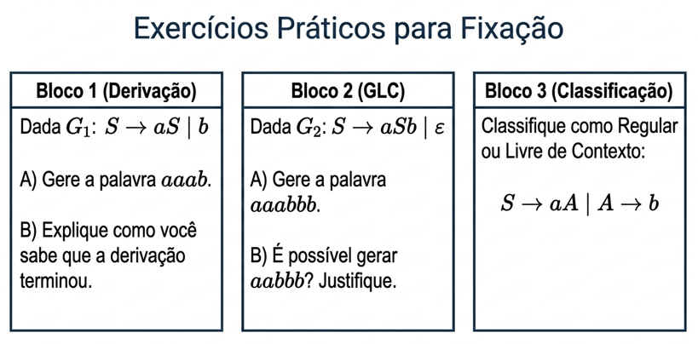

1.A)

B) A derivação termina quando não existem mais símbolos não terminais.
2.A)
B) Sim. Porque pertencem a S --> aS | b

3. S --> aA = Regular
A --> b = Livre de Contexto

